简 报

第7期

攀枝花盛誉物业管理服务有限公司 2024年6月9日

爱心助考 为梦护航
2024年6月7日，一年一度的高考拉开帷幕，高考牵动着每位芊芊学子和考生家长的心，关系到每位考生的前途和未来，为了给参加高考的考生营造安全有序的高考环境，更好的弘扬“奉献、友爱、互助、进步”志愿者精神、发挥党建引领志愿的思想、助力高考的顺利进行，仁和区委社会工作部联合区委组织部、区委政法部等部门至仁和区大河中学门口开展爱心助考志愿服务活动。
当天早上6:00盛誉物业由党支部陈书记带队到达指定位置，布置高考志愿服务点。
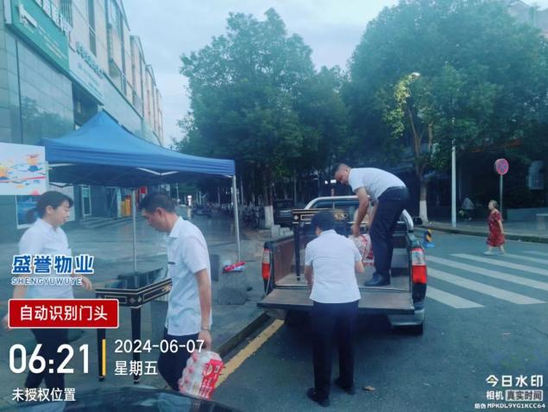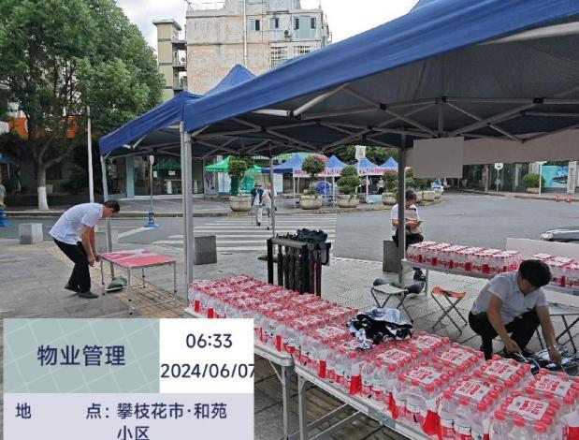
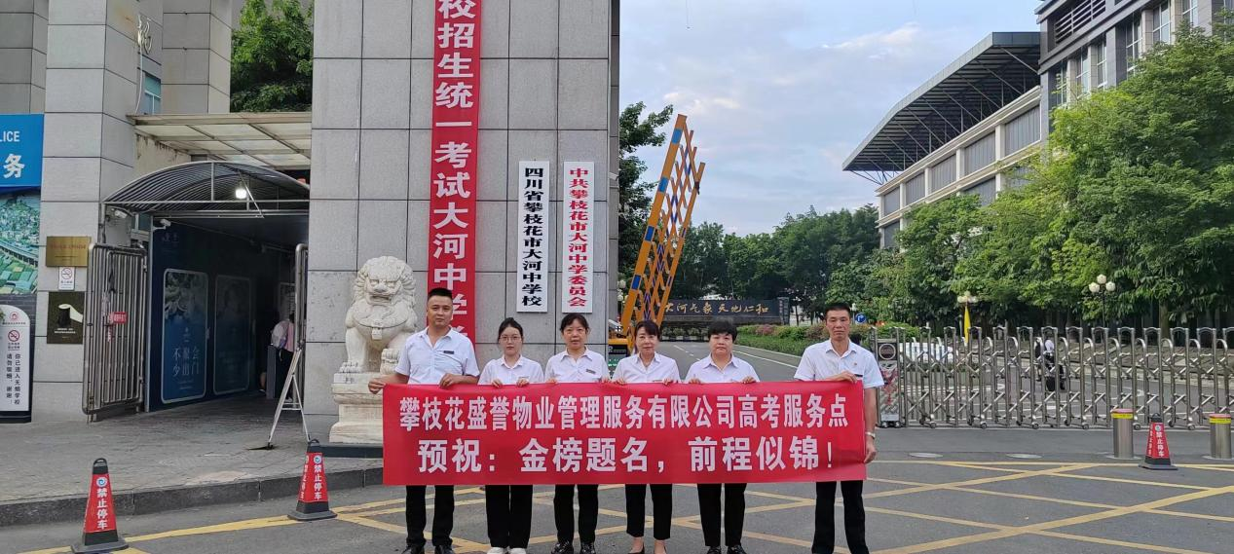
随着清晨的第一缕阳光缓缓升起，高考的学子与家长们陆陆续续到达大河中学门口等待，陈书记带着大家也忙了起来，为即将考试的学生们，送考的家长们送上水和祝福。
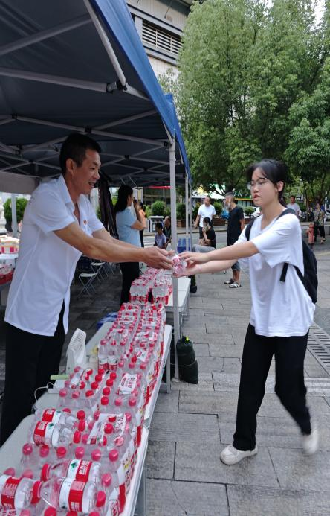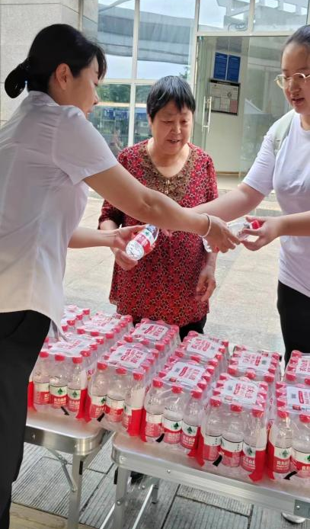

早上九点，第一堂考试正式开始，家长们在考点门口等待，天气炎热，陈书记为来往的家长们送水，一位家长感慨的说：“辛苦你们了，这么热的天，搭建这个服务站给孩子们送水，我们作为家长真的感到很暖心，谢谢你们。”
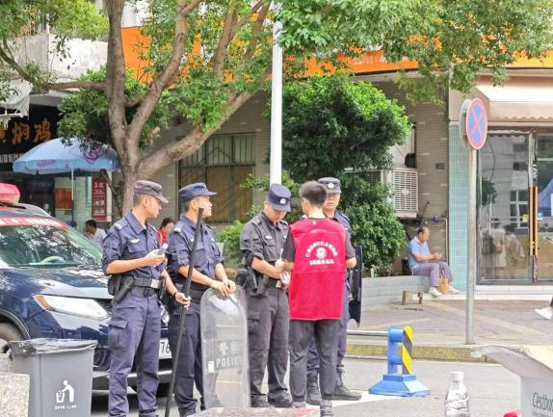
用真诚周到的服务为广大考生和家长送去一份安心，一份清凉。在给广大高考考生和家长提供便利服务的同时，考试现场紧张热烈，志愿者热情的服务得到了家长和考生的一致称赞。看着考生脸上洋溢着的幸福微笑，听着一句句亲切的“谢谢”，再辛苦也是值得的。
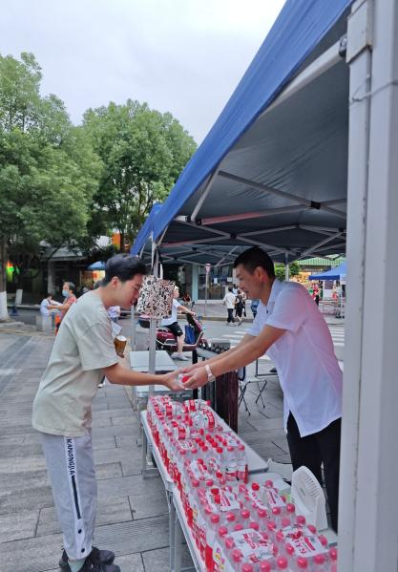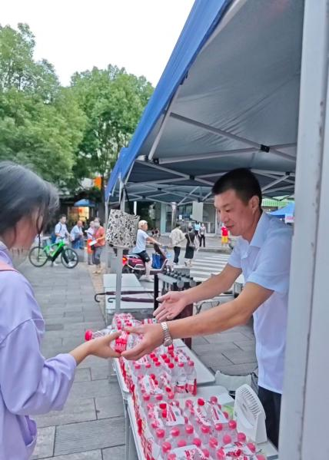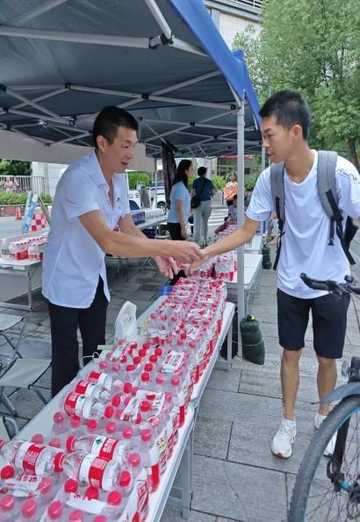
80余名志原者冒着酷暑坚守岗位，用微笑和服务得到了考生和家长们的一致认可。高考是人生中的一个重大转折点，牵动看每个学生和家长的心，祝愿考生们都能够旗开得胜，金榜题名。

